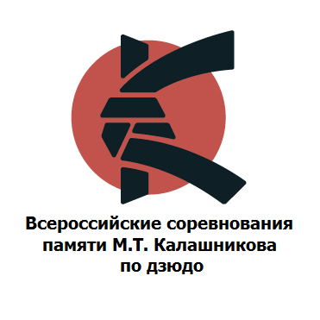 | Всероссийские соревнования по дзюдо среди юниоров и юниорок 1998-2000 гг. р., посвящённого памяти Дважды Героя Социалистического труда, генерала-лейтенанта, легендарного конструктора  М.Т. Калашникова.  03-06 ноябрь 2017г., г. Ижевск

ПРОГРАММА СОРЕВНОВАНИЙ

Место проведения аккредитации: гостиница «АМАКС Центральная» ( г. Ижевск, ул. Пушкинская, 223)
Место проведения общего совещания (тренеров, представителей) гостиница «АМАКС Центральная» (г. Ижевск, ул. Пушкинская, 223)
Место проведения жеребьевки, взвешивания: гостиница «АМАКС Центральная» (г. Ижевск, ул. Пушкинская, 223)
Место проведения совещания судей: «АМАКС Центральная» (г. Ижевск, ул. Пушкинская, 223)
Место проведения соревнований: ЛД «Олимпиец» (ул. Удмуртская 222а)

03.11.2017г. – день приезда судий и участников соревнований
14.00–17.00 – Работа мандатной комиссии.
16.30–17.00 – Заседание судебной комиссии .
17.00–17.30 – Общее собрание представителей команд, судей, тренеров.
Подведение итогов мандатной комиссии.
18:30-19:30 – Официальное взвешивание.
19:30 – Жеребьевка участников соревнований.
04.11.2017г. - 1-й день Соревнования: весовые категории: Юниоры 55 кг,60кг,66кг,73кг, юниорки 44 кг, 48 кг,52кг, 57кг.
11:00 – Предварительные поединки , полуфинальные схватки.
16:00 -17:00 – Официальное взвешивание.
17:00 – Торжественное открытие соревнований.
17:30 – Финальные поединки, награждение.
05.11.2017г. - 2 день соревнований: весовые категории: Юниоры 81 кг, 90 кг,100 кг, +100кг, юниорки 63 кг, 70 кг, 78кг,+78 кг.
11:00 – Предварительные, утешительные, полуфинальные встречи, Встречи за медали, награждение.
06.11.2017г. - отъезд спортивных делегаций.
Тренировки проводятся в С/К «Динамо» (г. Ижевск, ул. Красногеройская, 20)

Подача заявок на проживание не позднее 20.10.2017г., на трансфер не позднее 27.10.2017г.
Формы заявок: myxajudo@mail.ru
Ответственный за размещение: Баженов Константин Леонидович: 8 (912) 741-05-37, baz.judo@mail.ru
Ответственный за транспорт: Чирков Станислав Валерьевич: 8 (912) 452-55-00, chirkov-stanislav@mail.ru
Ответственный за ВИП-транспорт: Шишов Иван Александрович: 8 (963) 029-72-40, ivansport18@yandex.ru
Представитель команды обязан предоставить заполненную и подписанную анкету на каждого участника команды перед прохождением мандатной комиссии.

